建筑工地现场主要管理人员考勤办事指南

根据南京市城乡建设委员会2020年4月15日下发文件《关于印发<南京市建筑工地现场主要管理人员考勤管理办法（暂行）>的通知》（宁建建监字[2020]155号）精神，本系统（“宁勤绩”）针对以下岗位人员在岗履职情况进行考勤：
1、施工总承包单位：项目经理、技术负责人、施工员、安全员、质量员、市场管理员（由项目经理或施工员兼任）。（前五个岗位缺一不可，每个岗位至少1人参加考勤）
2、监理单位：总监理工程师和总监理工程师代表。（两人中至少要有1人参加考勤）
一、开始考勤申请
工程信息在“南京市建筑市场监督网”（网址： http://www.njjgc.cn“建筑工程综合服务平台（企业端）”上报后，系统根据工程信息上报填写的信息将考勤二维码以短信的方式推送给市场管理员和项目经理，同时将可以开始考勤的消息发送给企业的市场负责人。
1、项目经理或者市场管理员手机收到短信，“xx工程市场信息上报已完成，现可通过小程序二维码（http://tpdz）进行考勤，该二维码仅本机可用,实际开工后即开始考勤。”

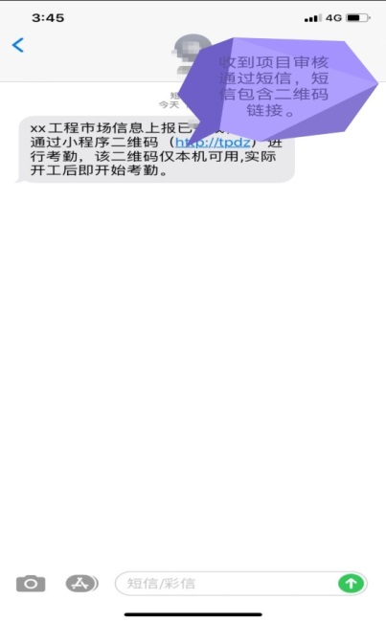 |  | 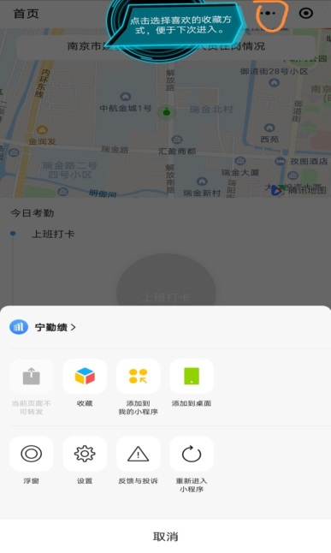
通过手机短信链接，打开二维码，将手机浏览器生成的二维码图片，保存图片至手机相册，在微信“扫一扫”，找到手机保存的图片，识别图片二维码进入考勤。
温馨提示：点击“宁勤绩”右上角“…”，选择自己喜欢的收藏方式，便于下次快速进入“宁勤绩”。在登录时也可以在微信搜索栏直接搜索“宁勤绩”。
2、若市场管理员和项目经理通过短信无法进入小程序“宁勤绩”，也可登录“建筑工程综合服务平台（企业端）”申请考勤二维码。具体进入流程为：市场信息（再点击市场监督站）->项目考勤->考勤申请，选择具体的考勤工程，点击操作“申请”进入考勤申请页面：
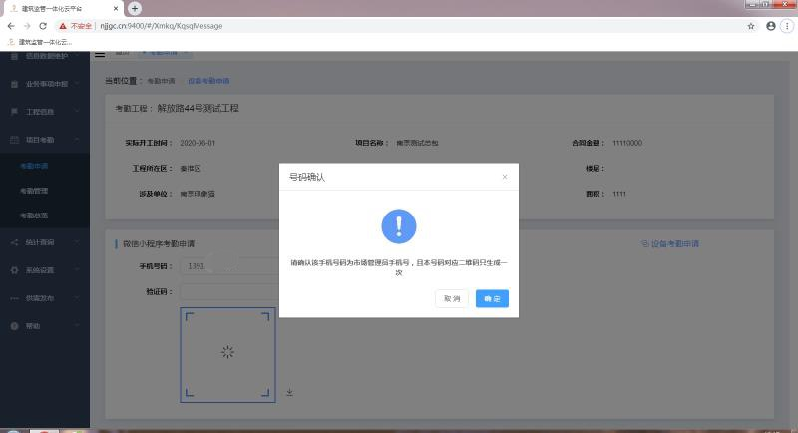
在“微信小程序申请”栏目里填入市场管理员手机号，点击获取二维码，扫描下方的二维码进入“宁勤绩”考勤小程序。
3、老项目进入方式。若该项目为2020年7月1日前做的工程信息上报，项目经理等相关人员未收到相关短信提醒，需登录“建筑工程综合服务平台（企业端）”申请考勤二维码。具体进入流程为：市场信息（再点击市场监督站）->项目考勤->考勤申请，在考勤申请界面点击“添加”，在“添加”界面搜索要参与考勤的具体项目，双击项目名称，该项目就会自动添加到待申请列表，点击操作“申请”即可获取考勤二维码（具体操作同上“2”）。
二、登录小程序“宁勤绩”流程。
微信“扫一扫”打开手机相册，找到保存的二维码，识别二维码，进入小程序登录流程（或者通过以上自己保存的小程序入口进入）。

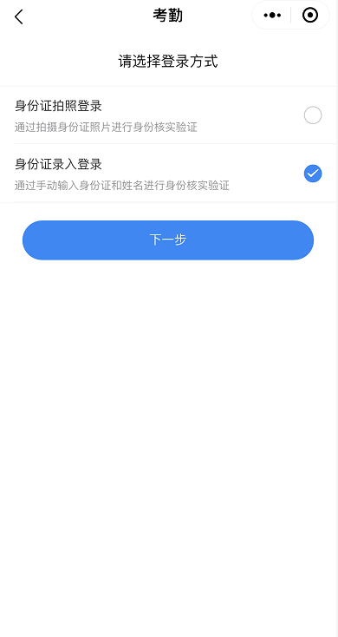
两种登录方式可供选择，选择身份证拍照或者身份证号码录入均可进入身份认证界面。
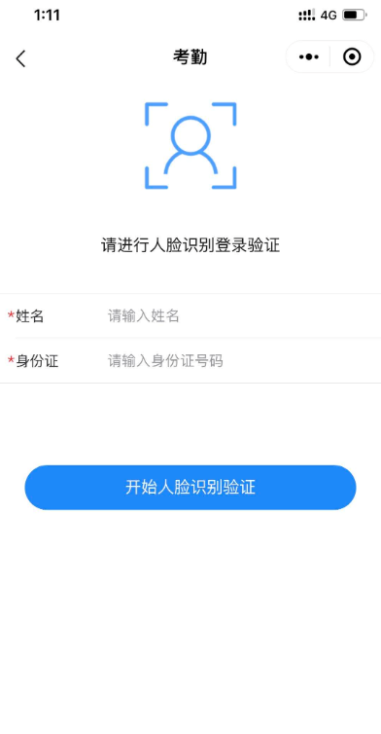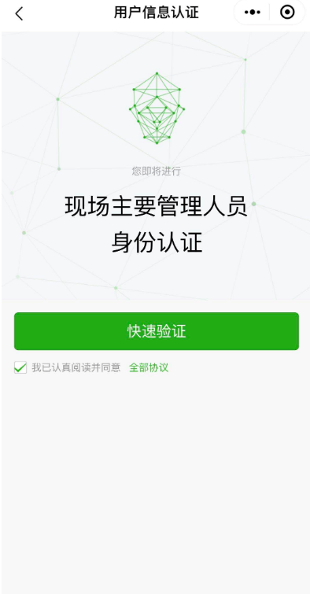
注意勾选“我已认真阅读并同意 全部协议”。
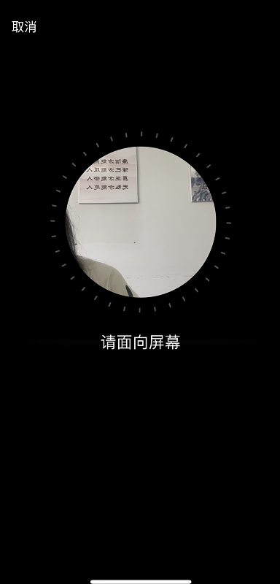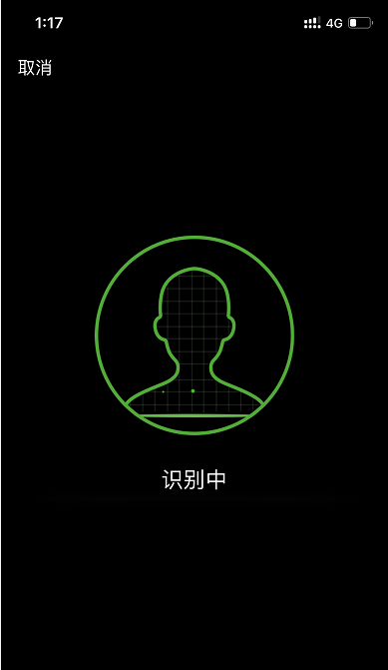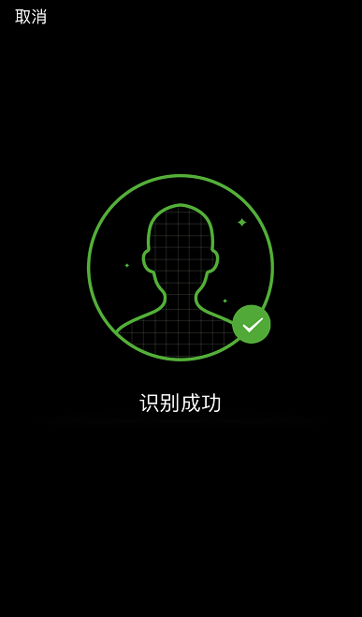
注意选择光线明亮的地方，人脸正向面对屏幕。
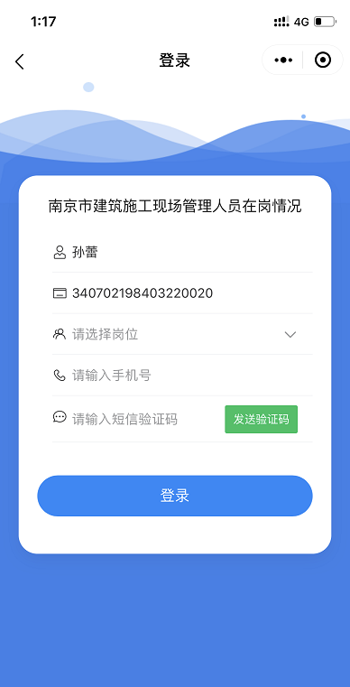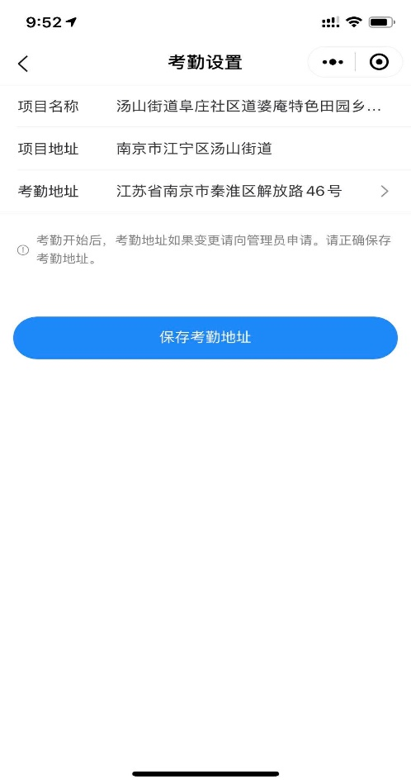
注意按照实际情况选择岗位。选择考勤地址开始考勤后，若是要变更考勤地点，需在南京市建筑市场监督服务平台进行申请。

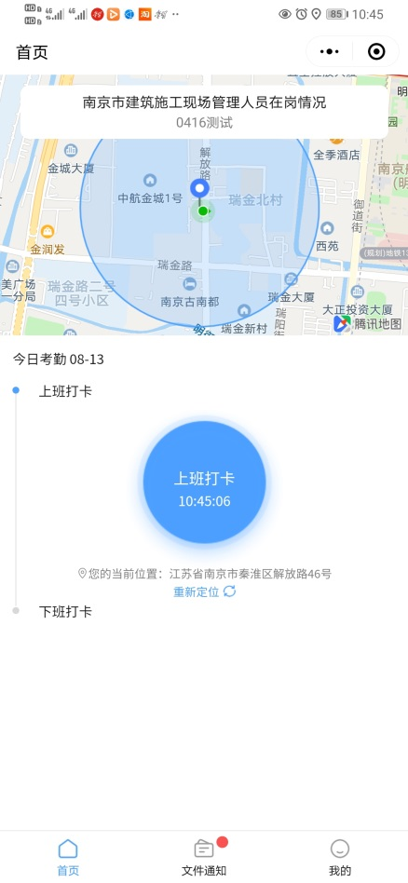 | 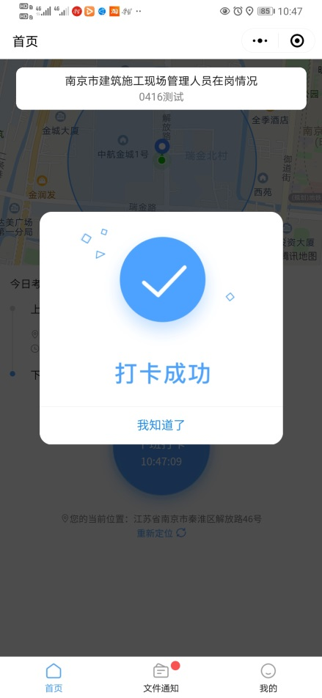 | 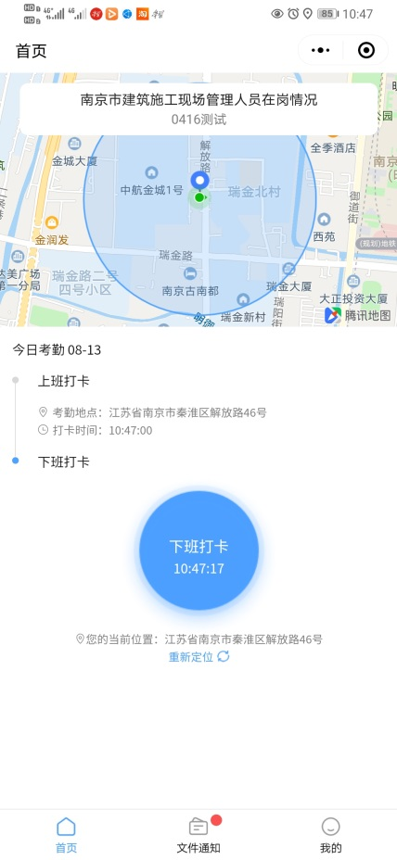

- 圆圈显示考勤打卡半径范围，定位是否在打卡半径范围内。不在范围内，会提示“不在打卡范围”。
- 进入小程序“首页”，点击“上班打卡”。
- 重新定位，当页面显示不在考勤范围的时候，点击“重新定位”。
- 每日打卡时长超过4小时，下班打卡显示已达标。
- 每日至少打卡两次：上班打卡和下班打卡。
- 下班打卡可以多次打，点击“更新打卡”即可，系统以最后一次下班打卡时间进行计算出勤情况。
三、邀请组员进入考勤小组。
项目经理或市场管理员登录“宁勤绩”小程序完成考勤项目信息设定后，将项目部其他人员拉入该考勤小组（小程序：我的->邀请码），小组内各考勤人员按照以上登录流程完成考勤初始设定（由于项目地址等信息在小组组建的时候已经设定完毕，其他组员进入前只要完成身份认证即可参与考勤）。
注意：进入考勤组的人员都是要参与打卡考勤的人员，进入考勤组即开始参与计算相关人员的评分即项目考勤星级评价。

四、请假流程。
点击“宁勤绩”小程序下方“我的”可以找到请假流程申请入口，点击进入后可根据实际情况上报请假信息，点击“确定”提交。
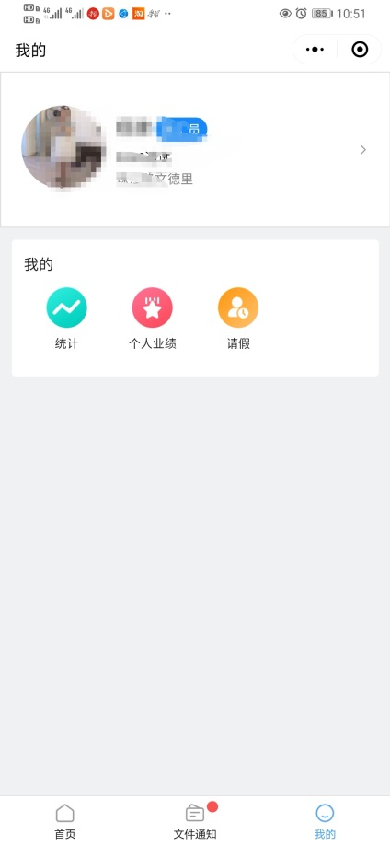 | 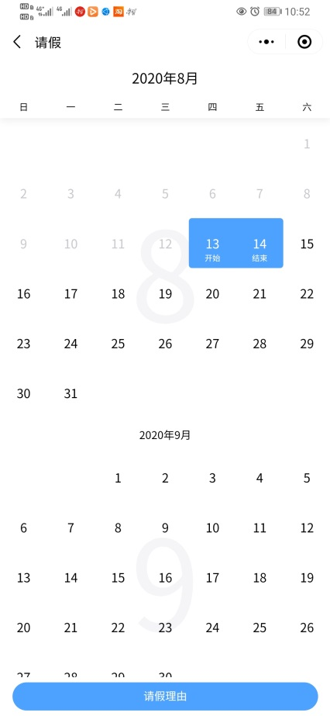 | 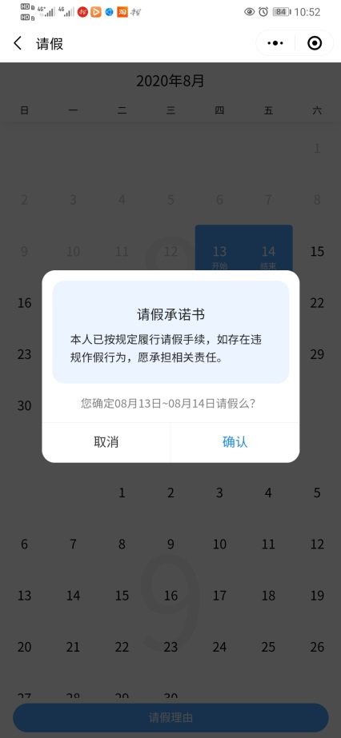
确定请假时间，请假成功。在“我的”—统计—查询请假记录。若需要更改请假时间，需要考勤小组管理员进行操作（项目经理、市场管理员和被授权的施工员有管理权限）。
请假需履行请假手续（手续资料在项目部留存备查，正常调休除外）。
五、人员变更
项目经理或市场管理员有权限发起组员变更，具体进入流程为：我的->人员管理。
项目经理和市场管理员可以管理考勤组成员，“人员变更退出考勤”，表示该成员移出考勤组，不能再打卡。如果退出后，需要再次发送邀请码加入考勤组。退出考勤，需要办理人员变更手续（手续资料在项目部留存备查）。
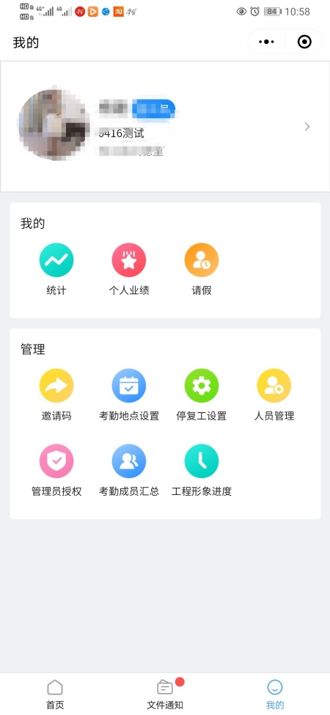 | 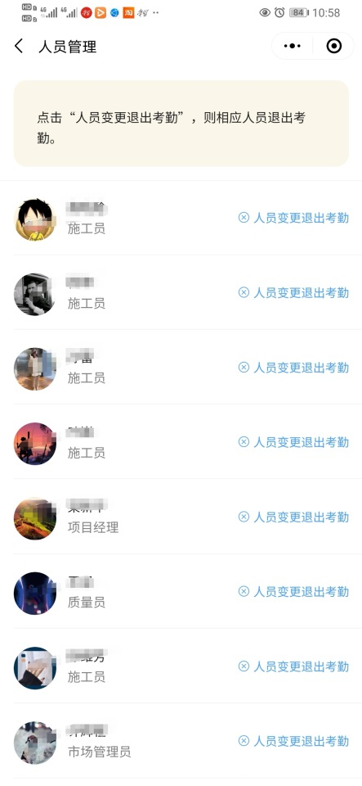 | 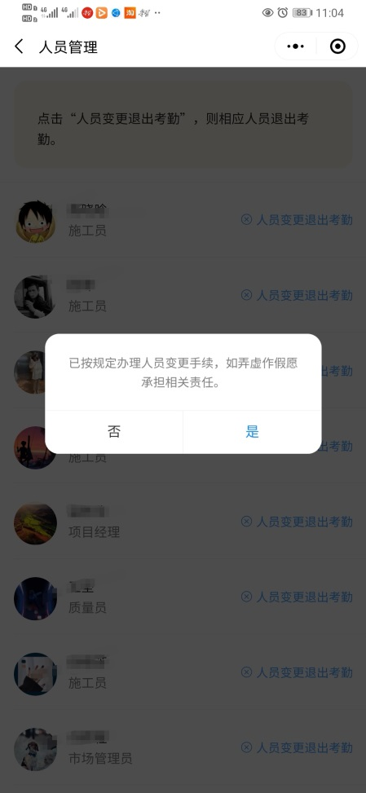
①考勤组内允许项目经理、市场管理员和施工员三个岗位具备考勤管理权限，其中施工员的管理权限需项目经理或市场管理员授权。
 | 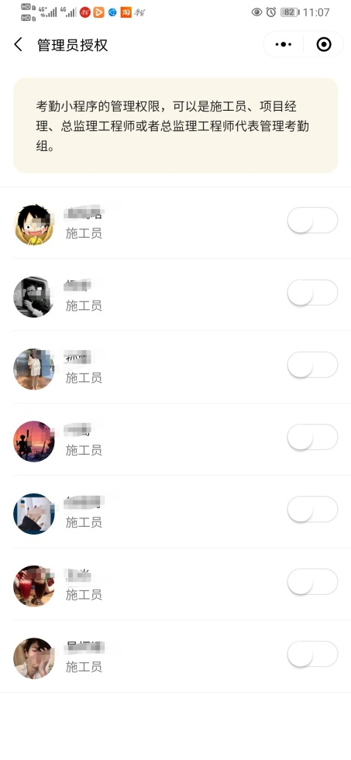 | 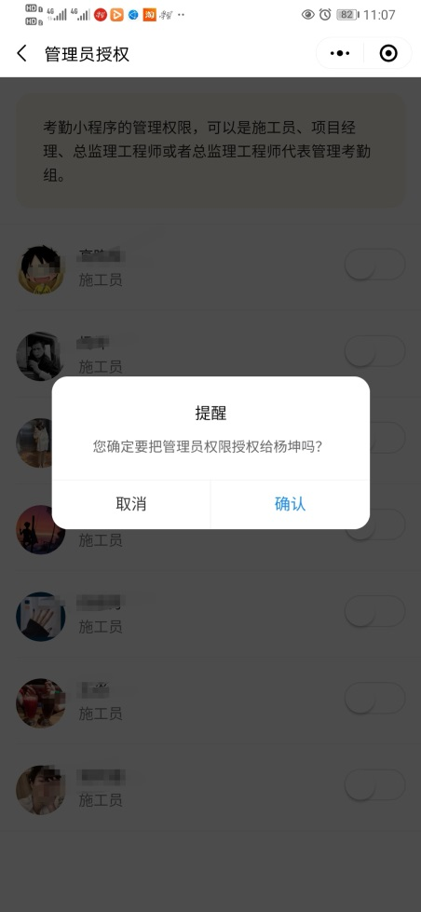

②拥有考勤管理权限的人员发生岗位变更需退出考勤时，需确保考勤组内具有考勤管理权限的人员至少一人，否则需进行考勤管理权限授权后才能申请退出考勤。
③进行人员退出考勤申请时需确保项目部相关变更人员已经履行变更手续，符合相关法律法规的要求。

- 考勤管理权限说明
项目经理、市场管理员或者已被授权具有考勤管理权限的施工员切换底部菜单“我的”可以浏览相关的管理权限。
①邀请码，发送邀请码邀请微信好友加入考勤组。
② 考勤地点设置，可以查看考勤地址，如果打卡开始了，不能修改考勤地址。
③停复工设置，选择停工时间和停工原因，复工时间。
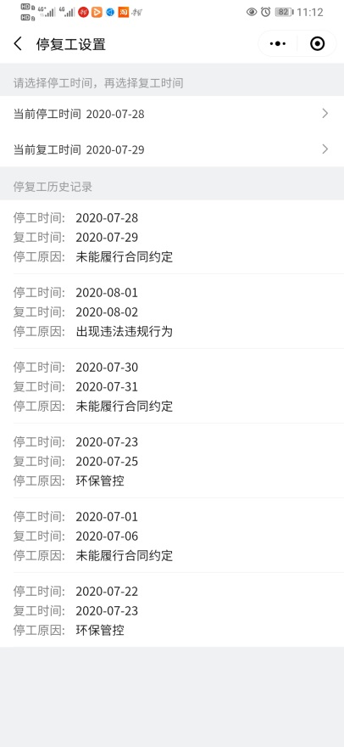 | 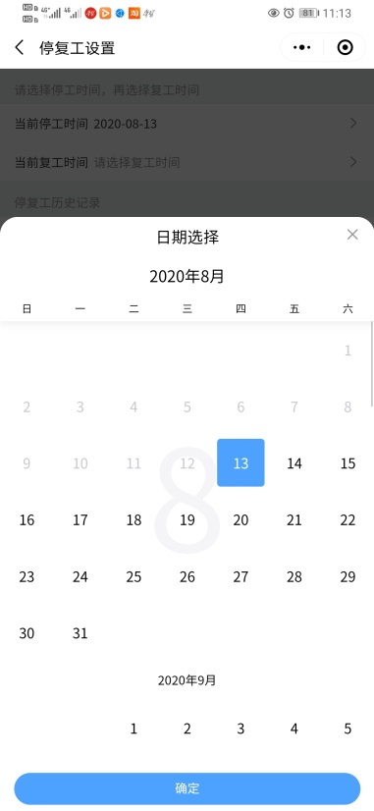 | 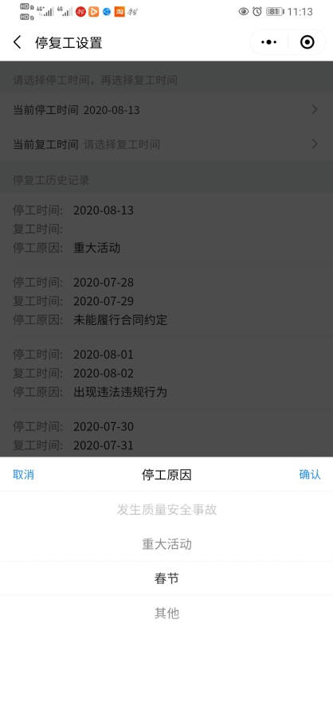
在日历上选择停工时间，停工时间开始前，选定的时间可以修改，停工时间开始了，则不能修改时间。停工时间和复工时间选择后，下方显示历史停复工情况。
④人员管理，项目经理和市场管理员可以选择人员“人员变更退出考勤”。如果项目经理或者市场管理员退出自己退出考勤，则这个考勤组需要授权一位施工员管理考勤组。
⑤ 统计，可以查看“本月出勤天数”“本月请假天数”“本月考勤率”“累计考勤率”“上月考勤记分”“上月考勤率”。
⑥个人业绩，记录个人参与考勤的项目名称，岗位，考勤时间。
⑦考勤成员汇总，项目经理或者管理员查看考勤组其他成员打卡记录。
⑧工程形象进度，选择工程各阶段节点。
项目有多个单位工程且进度不一致时，按实际进度分别勾选。可单选或者多选。
在使用过程中若有其他问题可联系主管部门咨询。
联系电话：84632225 84632235
南京市建筑市场监督站
2020年8月13日

